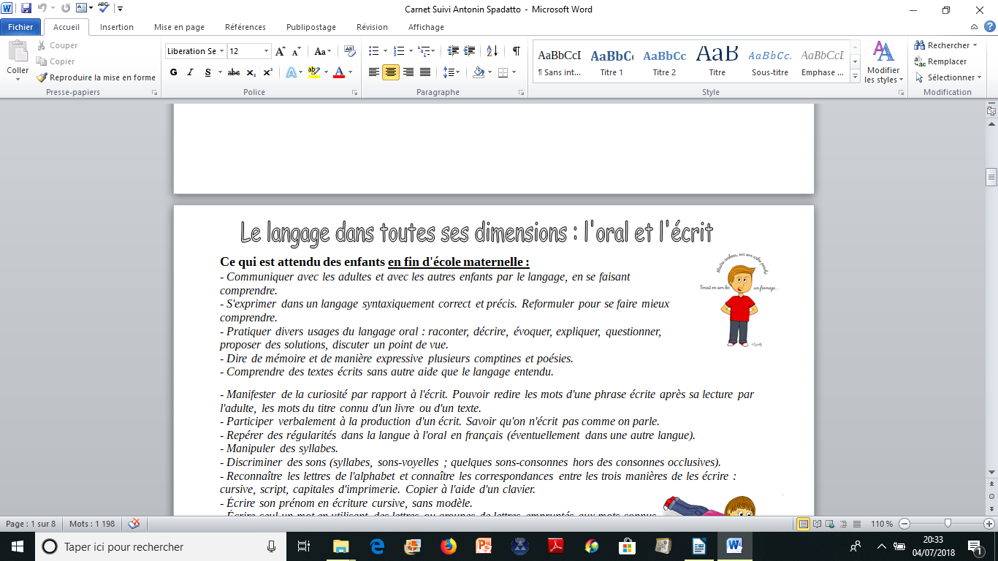

en classe EMILE : ANGLAIS.

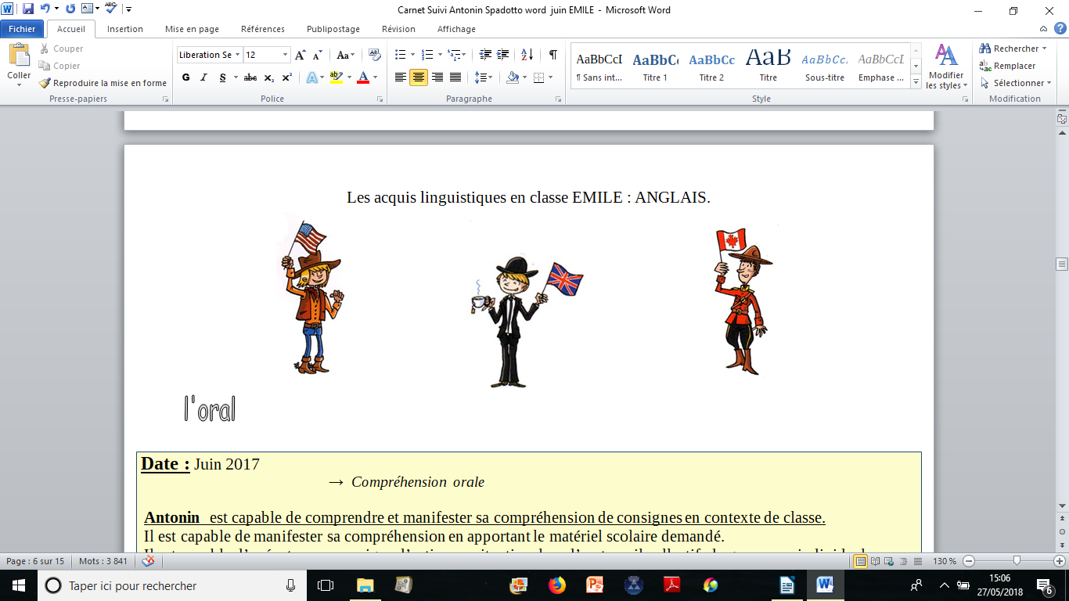

**Ce qui est attendu des élèves en fin d'école maternelle :**

*→ Compréhension orale*

*- Comprendre et manifester sa compréhension de consignes en contexte de classe*

*- Comprendre et manifester sa compréhension sans autre aide que le langage entendu*

*→ Parler en interaction*

*- Oser entrer en communication*

*- Communiquer avec les adultes et les autres enfants en se faisant comprendre*

*→ Parler en continu*

*- Pratiquer divers usages du langage oral (répéter, restituer, produire une phrase simple)*

|  |
| --- |
| **Date :** Juin 2018  *→ Compréhension orale*  Il est capable de comprendre et manifester sa compréhension de consignes en contexte de classe :  Il est capable de s’équiper du matériel scolaire demandé.  Il est capable d’exécuter une consigne d’action transversale (découper, jeter, coller, écrire son prénom,...)  Il est capable d’exécuter une consigne d’action disciplinaire (lors d’activités sportives, artistiques,...)  Il est capable de ranger le matériel, de se ranger.  Il est capable de comprendre et manifester sa compréhension sans autre aide que le langage entendu :    Il est capable de comprendre et exécuter une consigne d’action verbale.  Il est capable de maintenir son attention lors de la lecture d’une histoire courte.  Il est capable de manifester sa compréhension de comptines ou histoires courtes oralisées :  ►en pointant des éléments sur l’image,  ►en mimant l’histoire  ►ou restituant des éléments de la chronologie à bon escient. |

|  |
| --- |
| **Date :**Juin 2018  *→*  *Parler en continu*  Il est capable de pratiquer divers usages du langage oral :  Il est capable de répéter seul, en petits groupes ou en groupe classe.  Il est capable de réciter la comptine numérique jusqu’à…  Il est capable de restituer des comptines, des chansons.  Il est capable de se présenter (nom, âge, sexe).  Il est capable d’exprimer ses émotions. |

|  |
| --- |
| **Date :**Juin 2018  *→*  *Parler en interaction*    Il est capable d’oser entrer en communication :  Il est capable de répondre aux questions des rituels (salutations, humeur, météo, jour).  Il est capable de questionner ses camarades durant les rituels.  Il est capable de communiquer avec les adultes et les autres enfants en se faisant comprendre :  Il est capable de demander la permission (pour aller aux toilettes, se moucher, boire,…)  Il est capable de demander de l’aide.  Il est capable de poser des questions et répondre à ses pairs lors de jeux (What is it ? Show me...)  Il est capable de jouer de courtes saynètes.  Il est capable de comprendre et produire de courtes phrases pour répondre à la question posée et agir selon les instructions (questionner et répondre sur les goûts, donner des consignes de jeu, d’actions motrices, de direction et agir selon). |

